Ўзбекистон мусулмонлари идораси  ФАТВО ҲАЙЪАТИ  ________________________  ЖУМА МАВЪИЗАСИ  “05” Март 2021 й. |  | “ТАСДИҚЛАЙМАН”  Ўзбекистон мусулмонлари идораси раисининг биринчи ўринбосари  ______________________  Ҳ.ИШМАТБЕКОВ  “21” Ражаб 1442 й.
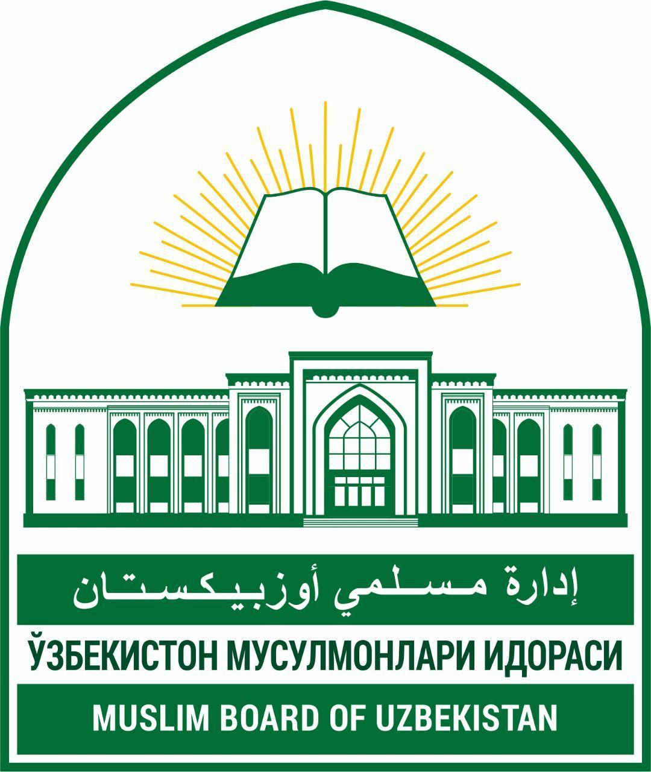
________________________________________________________________________________________
بسم الله الرحمن الرحيم
ИСЛОМДА АЁЛЛАР ҲУҚУҚИ
Муҳтарам жамоат! Бизнинг муқаддас Ислом динимизда ҳар бир инсоннинг жамиятда ўзига яраша ўрни ва ҳурмати бор эканлиги баён этилган. Ислом тарихига назар солсак, жоҳилиятда аёлларнинг деярли ҳуқуқлари бўлмаган. Улар нафақат меросдан маҳрум қилинган, балки ўзлари ҳам буюм сифатида меросхўрлар ўртасида тақсимланган. Аллоҳ таоло Қуръони каримда барча инсонлар, жинсидан қатъий назар, тенг эканини ва уларни бир жондан яратганини баён қилади:
يَا أَيُّهَا النَّاسُ اتَّقُوا رَبَّكُمُ الَّذِي خَلَقَكُمْ مِنْ نَفْسٍ وَاحِدَةٍ وَخَلَقَ مِنْهَا زَوْجَهَا وَبَثَّ مِنْهُمَا رِجَالًا كَثِيرًا وَنِسَاءً...
яъни: “Эй, одамлар! Сизларни бир жон (Одам)дан яратган ва ундан жуфти (Ҳавво)ни яратган ҳамда иккисидан кўп эркак ва аёлларни таратган Раббингиздан қўрқингиз!... ” (Нисо сураси 1-оят)
Аёллар Исломда она, опа-сингил, жуфти ҳалол ва қиз сифатида ҳурматланади. Улар мерос олади ва мерос қолдиради, никоҳда розилиги сўралади. Улар доим эркак қариндошлари таъминоти остида бўлишади. Қуръони каримнинг ўндан ортиқ сураларида ва кўплаб ҳадиси шарифларда аёлларга тегишли ҳукмлар мавжуд. Ҳатто Қуръони каримнинг катта сураларидан бири “Нисо” (“Аёллар”) деб номланган. Буларнинг ҳаммаси Ислом динида аёлларга бўлган юксак эътибордир.
Аёллар турли ибодат ва яхшиликлар учун савоб олишда ҳам эркаклар билан баробардирлар. Бу ҳақида Аллоҳ таоло шундай деб марҳамат қилади:
وَعَدَ اللَّهُ الْمُؤْمِنِينَ وَالْمُؤْمِنَاتِ جَنَّاتٍ تَجْرِي مِنْ تَحْتِهَا الْأَنْهَارُ خَالِدِينَ فِيهَا وَمَسَاكِنَ طَيِّبَةً فِي جَنَّاتِ عَدْنٍ яъни: “Аллоҳ мўминлар ва мўминаларга остидан анҳорлар оқиб турадиган, мангу яшаладиган жаннат (боғ)ларидаги ёқимли масканларни ваъда қилди” (Тавба сураси 72-оят).
Аёл кишига Аллоҳ таоло икки масалада масъулият юклайди, бири – жуфти учун руҳий, маънавий хотиржамлик, сукунат бўлиш, иккинчиси – фарзанд дунёга келтириш ва унга ғамхўрлик қилиш машаққатлари. Шариатимизда шу залворли машаққатлар муқобилига бир нечта масалаларда аёлларнинг руҳий, жисмоний ҳолати эътиборга олиниб, уларга икром кўрсатилган, енгиллик берилган:
- Ҳаётнинг турли жабҳаларидаги жавобгарлик масъулияти эркакка юклатилди, бу машаққатлардан аёллар озод қилиндилар. Бу ҳақда Қуръони каримда шундай дейилади:
الرِّجَالُ قَوَّامُونَ عَلَى النِّسَاءِ بِمَا فَضَّلَ اللَّهُ بَعْضَهُمْ عَلَى بَعْضٍ وَبِمَا أَنْفَقُوا مِنْ أَمْوَالِهِمْ...
яъни: “Эркаклар хотинлар устидан (оила бошлиғи сифатида доимий) қоим турувчилардир. Сабаб – Аллоҳ уларнинг айримлари (эркаклар)ни айримлари (аёллар)дан (баъзи хусусиятларда) ортиқ қилгани ва (эркаклар ўз оиласига) ўз мол-мулкларидан сарф қилиб туришларидир...” (Нисо сураси 34-оят).
- Ислом аёлларни жума намози ва жамоатга ҳозир бўлишга буюрмади.
- Гувоҳлик бериш масъулияти ҳам аёллар учун эркакларникидан икки баробар енгил қилинди. Қасос ва жиноятларда гувоҳлик бериш масъулиятини улардан соқит қилди. Лекин аёлларга хос масалаларда уларнинг гувоҳлиги комил ҳисобланади ва бу шариатимизнинг уларга катта ишонч билдиришидир.
- Эри бор аёл рўзғорига харажат қилишга мажбур эмас. Бу – тўлиғича эрнинг вазифаси. Эр хотиннинг мулкига дахл қилмасдан маҳр беради, тўй қилади, уй-жой билан таъминлайди, хотин бола-чақасини парвариш қилади. Бу – ҳолат аёл учун молиявий имтиёздир.
- Агар ҳамроҳ бўладиган маҳрами бўлмаса, аёлларга ҳаж фарз қилинмади.
- Ким аёлга зино билан туҳмат қилса, Исломда унга жазо тайинланади.
- Агар эр зулм қилса, хотинга хулуъ – талоқ (ажрашиш)ни талаб қилишга Исломда рухсат берилган.
Пайғамбаримиз саллаллоҳу алайҳи васаллам аёлларни камситишга чек қўйиш ва уларнинг жамиятдаги ўрнини англатиш учун умматларига етарлича кўрсатмалар берганлар. У Зот алайҳиссалом яратилиш жиҳатидан эркак ва аёлнинг асли бирлиги ҳақида шундай дейдилар:
﴿ إِنَّمَا النِّسَاءُ شَقَائِقُ الرِّجَالِ ﴾ (رواه الامام أبو داود عن عائشة رضي الله عنها)
яъни: “Албатта, аёллар – эркакларнинг туғишганлари” (Имом Абу Довуд ривоятлари).
Афсуски, ҳозиргача қиз фарзанд дунёга келса, хафа бўлиш, ўғил туғмадинг, деб хотинига зуғум ўтказиш ҳоллари кузатилмоқда. Ваҳоланки, Пайғамбаримиз алайҳиссалом бизга қиз фарзандларни чиройли таъминот қилиш, тарбиялаб, турмушга узатиш жаннатдаги олий мартабаларга сабаб бўлишини уқтирадилар:
﴿ مَنْ عَالَ ابْنَتَيْنِ أَوْ ثَلَاثًا، أَوْ أُخْتَيْنِ أَوْ ثَلَاثًا، حَتَّى يَبِنَّ أَوْ يَمُوتَ عَنْهُنَّ كُنْتُ أَنَا وَهُوَ فِي الْجَنَّةِ كَهَاتَيْنِ - وَأَشَارَ بِاِصْبَعِهِ الْوُسْطَى وَالَّتِي تَلِيْهَا ﴾ (رواه الامام ابن ماجه عن أنس ـرضي الله عنه(
яъни: “Ким икки ёки уч қиз, ёки синглисига ғамхўрлик қилиб тарбияласа ва улар турмушга чиқиб кетсалар ёки ўша кишининг ўзи вафот этса, мен ва у жаннатда мана шундай бўламиз (деб, муборак ўрта ва кўрсатгич бармоқларига ишора қилдилар)” (Имом Ибн Можа ривоятлари).
Аёллардаги жисмоний заифлик қораланмайди. Чунки улар бунга айбдор эмас. Қалбларининг нозиклиги, ҳис-туйғуларининг кучлилиги эса, мўътадил бўлса, мақтовга лойиқдир. Бу нарса улардаги латофат ва гўзалликни зиёда қилади.
Пайғамбаримиз алайҳиссалом аёллардаги мана шу заифликни доим эътиборга олар ва уларни ҳимоя қилишга ҳарис эдилар. Ҳатто видолашув ҳажларидаги машҳур хутбада ҳам, аёлларга нисбатан яхши муносабатда бўлишни қайта-қайта васият қилдилар. У Зот алайҳиссалом аёлларига қўл кўтармадилар, уларга яхшилик қилишда умматга ибрат бўлдилар ва шу ишга тарғиб қилдилар:
﴿ خَيْرُكُمْ خَيْرُكُمْ لِأَهْلِهِ، وَأَنَا خَيْرُكُمْ لِأَهْلِي ﴾ (رواه الامام الترمذي عَنِ ابْنِ عَبَّاسٍ رضي الله عنهما)
яъни: “Яхшиларингиз – оила аҳлига яхши бўлганидир. Мен – аҳли аёлига энг яхшингизман” (Имом Термизий ривоятлари).
Аёллар Исломда она сифатида бениҳоя қадр топдилар. Қуръони каримда Пайғамбаримиз саллаллоҳу алайҳи васалламнинг жуфти ҳалоллари Қиёматгача келадиган “мўминларнинг онаси”, деб эълон қилинди. Аллоҳ таолонинг розилиги ота-онанинг розилигига боғлиқлиги динимиз кўрсатмаларида таъкидланган. Ҳатто ҳадиси шарифларда яхшилик қилишни онадан бошлашга буюрилган.
Кунларнинг бирида Муовия ибн Жоҳима ас-Суламий разияллоҳу анҳу Пайғамбар алайҳиссалом ҳузурларига келиб: “Аллоҳ таоло йўлида жиҳод қилмоқчиман”, – деб рухсат сўрайди. Пайғамбаримиз алайҳисалом унинг онаси тириклигини билиб, онасига хизмат қилишни буюрадилар. Яна рухсат сўрайвергач, У Зот: “Барака топгур, волидангизнинг оёғига маҳкам ёпишинг, ўша ерда жаннат бор!” – дейдилар (Имом Ибн Можа ривоятлари).
Динимизда киши ўзига ҳам, ўзгаларга ҳам зулм қилиши катта гуноҳлардан саналади. Хусусан, жуфти ҳалоли, умр йўлдоши ва фарзандларининг онасига жабр қилиш ундан ҳам ёмонроқдир. Бугунги кунда эркаклик ҳамиятини йўқотган баъзи кишилар жиддий бир сабабсиз ўз аёлини нафақасиз ва қаровсиз қолдирмоқдалар. На уларни хотин қилади, на талоғини бериб ажрашади. Бу билан эр Аллоҳ таоло берган оилавий хотиржамлик, жуфти ҳалол ва фарзанд каби бир қанча катта неъматларга ношукрлик қилган бўлади.
Баъзи номардлар очиқчасига: “Сени умрингни охиригача талоғингни бермай, аросатда қолдириб, қийнайман”, – деб пўписа қилади. Бу етмагандек, аслида ўзининг зиммасида бўлган – болаларининг нафақасини ҳам хотинининг бўйнига юклаб қўяди. Натижада аёл на эрли бўлмай, на эридан ажраша олмай, йиллар давомида сарсон-саргардон қолиб кетмоқда. Ожизаларнинг ҳақлари поймол бўлмоқда. Шуни таъкидлаб айтамизки, мана шу ҳолатда аёл гуноҳ йўлга кирса, зинога қўл урса, у билан бирга номард эр ҳам баб-баробар гуноҳкор бўлади.
Исломда аёлларнинг меҳнат қилиш ҳуқуқлари ҳақида тўхталадиган бўлсак, исломда аёл киши ўзининг латофатига мос равишда ишлашига таъқиқ йўқ, балки бу масала аёл, оила ва жамиятнинг манфаатларидан келиб чиқиб, ҳал қилинмоғи лозимлиги кўзда тутилган. Зеро, ислом аёлларнинг ҳурмат-эҳтиромини ўрнига қўйиб, аёллик жозибаларини сақлаб қолишлари, вазифаларини тўлиқ адо этиш орқали ўз жамияти, Ватани ва динига керакли хизматни адо этиш учун барча шароитни яратиб берган. Хулоса қилиб айтадиган бўлсак, ислом аёлларнинг қадр-қимматини ўз ўрнига қўйиб, ҳуқуқларини ҳимоя қилган.
Маълумки, ҳозирги кунда ҳам юртимизда аёлларнинг ўзларига муносиб ишлар билан таъминлаш, тадбиркорлик қилишлари учун шароит яратиш, маҳаллаларда “аёллар дафтари” очилиши ва бу бўйича ночор аёлларга ёрдам берилиши, ёлғиз аёлларга имтиёзли уйлар ажратилиши каби аёлларни қўллаб-қувватлаш ишлари олиб борилмоқда.
Шуниндек, аёллар эҳтироми учун бизни юртда ҳам 8-мартни халқаро хотин қизлар куни байрами сифатида белгиланган. Шуни таъкидлашимиз лозимки, 8 март куни сабабли фақат шу кун билан чекланиш керак эмас, балки уларни доимо эъзозлаб, ҳурмат қилишимиз зарур бўлади.
Хулоса шуки, бундан 1 асрдан кўпроқ 8 март кунида аёлларни эъзозлаб, уларнинг ҳақ-ҳуқуқлари ҳимоя қилиб чиқилган бўлса, динимизнинг асосий манбаси Каломуллоҳда 14 асрдан зиёдроқ вақт аввал аёлни эъзозлаш илоҳий амр билан буюрилган. Шундай экан, аёл-қиз ва оналаримизни нафақат бир кун, балки йил ўн икки ой эъзозлашимиз – динимиз талабидир.
Муҳтарам азизлар! Мавъизамиз давомида долзарб мавзулардан бўлмиш фарзандларнинг моддий-маънавий таъминоти отанинг зиммасига вожиблиги ҳақида суҳбатлашамиз.
Кейинги пайтларда етимнинг бошини силаб, савоб топиш ўрнига оилалар бузилиб, тирик етимлар кўпайиб, ўз фарзандларини таъминламаётган ва ҳукуматимиз томонидан белгиланган алиментларни бермаётган оталар учрамоқда.
Хўш, мана шундай ҳолатда шариатимиз ҳукмларига кўра, болаларни ким таъминлаши керак? Болани ўзи билан олиб кетган онами ёки боладан ажралган отами? Бу ҳақда Аллоҳ таоло Қуръони каримда шундай деган:
وَعَلَى الْمَوْلُودِ لَهُ رِزْقُهُنَّ وَكِسْوَتُهُنَّ بِالْمَعْرُوفِ
яъни: “...Уларни (оналарни) меъёрида озиқлантириш ва кийинтириш отанинг (эрнинг) зиммасидадир...” (Бақара сураси 233-оят). Бу оят талоқ оятларидан кейин келган бўлиб, оятда боланинг онаси ҳақида гап кетган бўлса ҳам (яъни талоқ қилинган хотин болани эмизиб тургани учун, эр уни едириб-ичириб, кийинтириб туради), бу ўринда болани таъминлаш кераклиги хотинни таъминлашдан ҳам кўра устунроқ туради.
“Мухтасарул виқоя” китобида: “Болаларнинг нафақаси отасининг зиммасида, унга ҳеч ким бу ишда шерик бўлмайди (яъни, ёрдам бермайди)”, – дейилади.
Демак, ҳозирги кунда тегишли ташкилотлар томонидан белгиланаётган нафақалар (алимент)дан ота бош тортиши жоиз эмас, балки боласини моддий ва маънавий жиҳатдан таъминлаш шаръан унинг бурчидир. Аллоҳ таоло барчамизни ўз зиммасидаги бурчларни тўлиқ бажарувчи бандаларидан қилсин!
Аллоҳ таоло юртимизни тинч, халқимизни фаровон бўлишини насиб этсин! Аёл-қизларимизни шариатимизда кўрсатилганидек эъзозлашимизда Аллоҳ таоло тавфиқ берсин! Омин!

Муҳтарам имом-домла! Келгуси жума маърузаси “Амалларнинг қабул бўлиш шартлари” мавзусида бўлади.

